# 【“志”美社区】“反诈宣传零距离 防范意识入民心”|富民社区新时代文明实践站开展反诈宣传活动

富民社区居委会 [奈曼旗和谐富民](javascript:void(0);) 2025年04月22日 16:05 内蒙古



 随着互联网技术迅猛发展，养老诈骗案件频频发生，诈骗手段花样百出，令人防不胜防，而老年群体由于信息接收相对滞后，防范意识薄弱，逐渐成为诈骗分子紧盯的“目标”。为切实维护老年人的合法权益，提高老年群体对养老诈骗的识别能力和安全防范意识，守护好老年群体的“钱袋子”，4月22日上午，富民社区新时代文明实践站开展“反诈宣传零距离 防范意识入民心”主题宣传活动，聚焦养老诈骗风险，为老人筑牢防骗安全网。

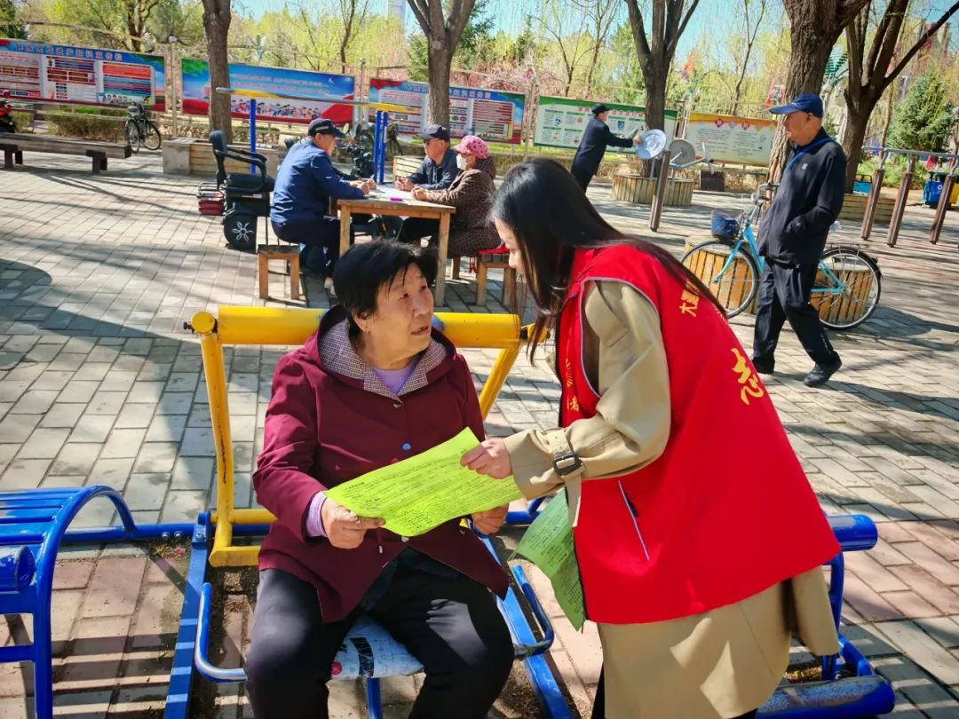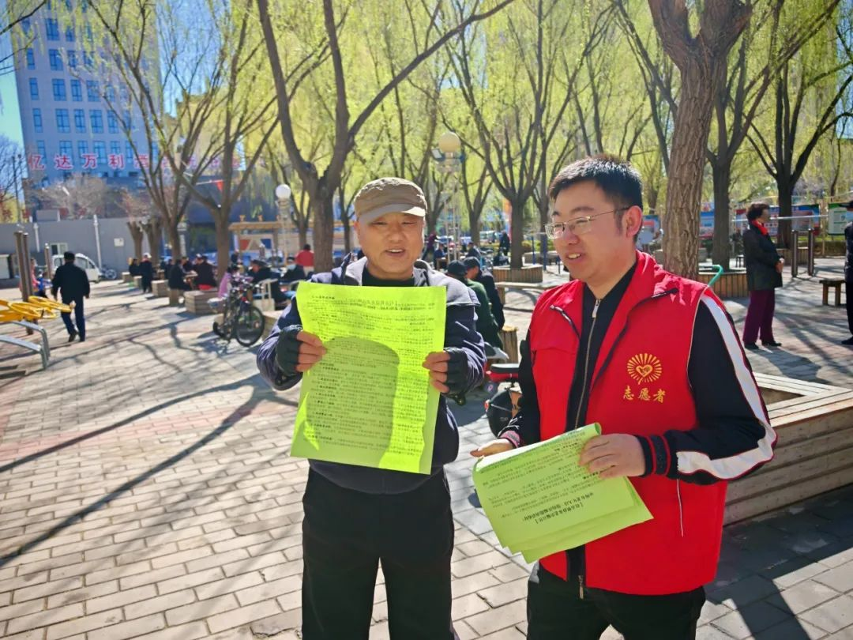

活动中，社区志愿者通过发放宣传彩页、案例讲解等形式，向老人们详细介绍了“保健品诈骗”“代办养老保险诈骗”“冒充公检法诈骗”“中奖诈骗”等常见养老诈骗手段，针对老年人容易轻信他人、急于求成的心理特点，志愿者结合真实案例，深入浅出地剖析诈骗分子的作案手法和套路，提醒老年人遇到可疑情况要保持冷静，及时与家人沟通或拨打报警电话，切勿因贪图小利而落入诈骗陷阱。同时，还向居民们普及了保护个人信息的重要性，指导他们如何识别和防范各类诈骗信息。

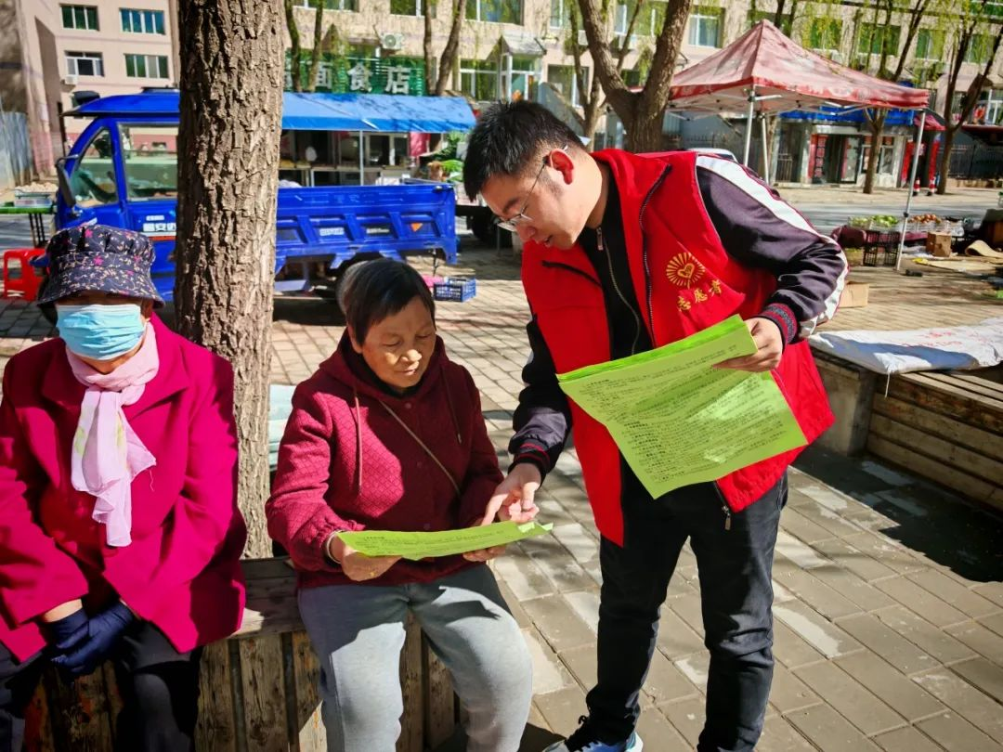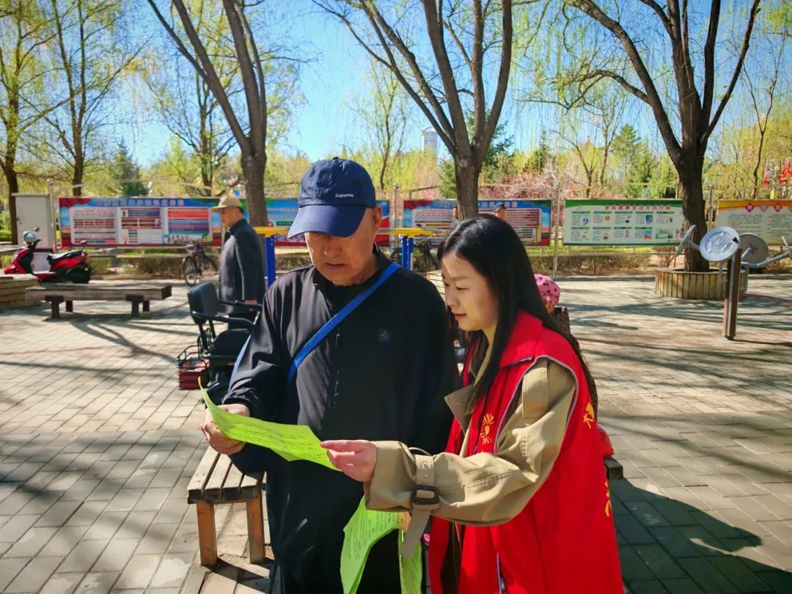

 通过这种“零距离”的反诈宣传活动，不仅让老人们对养老诈骗有了更直观、更深刻的认识，有效提升了他们的识骗防骗能力，还在社区内营造了全民反诈的浓厚氛围，为构建平安、和谐的社区环境奠定了坚实基础。

下一步，富民社区将继续锚定“全民反诈无死角”目标，持续深化反诈宣传长效机制，创新宣传方式，扩大宣传覆盖面，让反诈知识走进千家万户，切实守护好居民群众的财产安全。